Time Out Tel Aviv, 31 decembrie 2009 – 7 ianuarie 2010, pg. 124
Traducere din limba ebraică de Gabriela Ştefan, ICR Tel Aviv

URBAN

De la nouă la cinci

Când a apărut prima oară A5 Magazine, nimeni nu a crezut că va supravieţui mai mult de unul sau două numere. În această săptămână, A5 Magazine sărbătoreşte al nouălea număr şi cei trei iniţiatori şi designeri din spatele revistei povestesc despre succesul în ciuda tuturor obstacolelor. // Elinor Davidov

Keren Rosenfeld (32 de ani), Golan Gafni (32 de ani) şi Tali Green (31 de ani), trei tineri din Tel Aviv, publică deja de trei ani A5 Magazine, revistă de arte vizuale. Pe piaţa editorială israeliană, extrem de aglomerată şi de competitivă, nu este clar cum a putut supravieţui atât de mult timp, fără a insera publicitate şi fără a solicita sponsorizări.

"În ultimii ani s-a petrecut o ’trezire’ a revistelor specializate pe artă şi grafică, iar această minunată înflorire ne-a influenţat şi pe noi."

În acestă săptămână a apărut al nouălea număr al A5 Magazine, numit Remix, sub forma unei cutii cu 82 de cartoline pătrate, reprezentând lucrările a 77 de artişti despre cântecul lor preferat. Printre aceştia se remarcă nume deja cunoscute, precum Udi Sharabani, Jewboy sau Adi Brande, alături de nume complet necunoscute, din Israel şi din străinătate. De asemenea, cutia este însoţită de un pachet separat cu 20 de lucrări ale unor artişti din România – un proiect special în colaborare cu Institutul Cultural Român.
Cum e să scoţi o revistă şi să rămâi în viaţă?
Tali: "De la bun început, ideea era să găsim formatul potrivit - care să fie şi economic, dar să şi amortizeze investiţia. Şi, într-adevăr, de-a lungul timpului am văzut că am reuşit acest lucru. Deşi nu avem niciun câştig, nici nu avem pierderi, experienţa noastră ca grafic designeri ajutându-ne să creăm din materiale relativ simple ceva care are un impact mare şi pare mult mai scump decât este în realitate. Înseamnă că formatul actual are cea mai mare investiţie posibilă în limitele bugetului."
Rosenfeld, Gafni şi Green sunt absolvenţii Institutului Tehnologic din Holon, unde au fost colegi la Departamentul de Comunicare Vizuală. Astăzi, Rosenfeld şi Gafni au împreună un studio de design tipărituri, iar Green lucrează la cotidianul naţional "Yedioth Achronoth" şi se ocupă de animaţie.
A5 Magazine a debutat în ianuarie 2007 ca urmare a expunerii publicaţiilor online (pe internet şi la alte platforme asemănătoare în străinătate). Cei trei au simţit că în Israel lipseşte o publicaţie care să pună accentul pe vizual. "Am vrut să creăm un produs tipărit care să pună accentul pe arta israeliană", povesteşte Gafni, iar Green adaugă: "Sunt multe lucruri cu accent pe vizual, care se întâmplă în reţea, în bloguri şi pe site-uri, iar internetul şi-a lăsat amprenta asupra conceptului de vizual în modul său propriu. Cu toate acestea, este o imagine care păleşte în timp, nu rămâne aproape nimic concret."
Se pare că, din 2007, s-au schimbat foarte multe lucruri în peisajul artei vizuale locale.
Golan: "În ultimii ani s-a petrecut o trezire a revistelor specializate pe artă şi grafică, iar această minunată înflorire ne-a influenţat şi pe noi. Acest lucru nu exista acum câţiva ani şi îi simţeam lipsa."
Keren: "Aproape în acelaşi timp au început şi Pecha Kucha, s-a deschis Galeria Urbanix, s-a deschis magazinul Sketch Book, şi au apărut reviste precum Panorama, 360 de grade, ms.use, Picnic Magazine etc."
Cum s-a născut noul număr al A5 Magazine?
Keren: "Subiectul este decis de noi trei, uneori şi cu ajutorul prietenilor şi cunoscuţilor. Subiectul trebuie să fie îndeajuns de vast pentru a putea crea punţi între cât mai multe tipuri de abordări artistice. Apoi lansăm un call for submissions, care, de obicei, porneşte de la noi pe cale verbală şi se răspândeşte ulterior prin intermediul emailurilor trimise cercurilor de prieteni. Extrem de puţini ni se adresează direct nouă.”
Tali: „Ne străduim să privim lucrările, pentru prima oară, fără a cunoaşte numele expeditorului, judecând astfel exclusiv calitatea lor. Facem o primă selecţie, apoi răsfoim din nou toate lucrările şi le lăsăm într-o cameră pentru a înţelege ce avem în faţa noastră şi ce a rezultat în urma selecţiei.”
Încă de la primul număr, A5 Magazine a reuşit să devină cunoscut şi în afara mediului artistic telavivian. Astăzi publicaţia este vândută şi în străinătate, participă la expoziţii precum Bienala Internaţională de Design Grafic de la Brno – Cehia, la Bienala Internaţională de Publicaţii Independente de la Luxemburg şi la „Magazine Library”, eveniment din cadrul Săptămânii de Design de la Tokyo.
Care este ideea din spatele formatului?
Tali: „În primele două numere, lucrările au fost sub formă de cartoline separate. Apoi am trecut la un tip de legare care permite unirea cartolinelor dar şi, ulterior, detaşarea lor cu uşurinţă. Ideea este ca revista să fie percepută ca o expoziţie. O poţi vedea ca pe un întreg, dar poţi experimenta şi fiecare lucrare în parte, ca şi când te-ai afla într-o galerie sau într-un muzeu.”
Keren: „Tocmai din acest motiv revista este specială. O cumperi şi o pui în raft. Se desprinde. Trăieşte. Mulţi oameni pun mâna pe ea / o folosesc, trece de la unul la altul.”
Golan: „Este atemporală, fiindcă nu se referă la chestiuni arzătoare şi de moment, şi nici nu se defineşte în funcţie de timp, ci după subiect.”
Şi ce va fi în următorul număr?
Tali: „În ceea ce priveşte numărul viitor, ne gândim la o schimbare. Va fi al zecelea număr, care va deschide un nou deceniu, iar noi vrem să facem un pas înainte cu A5 Magazine. Mereu ne-am depăşit limitele şi se pare că vom trece la o variantă color, în ciuda faptului că formatul obişnuit - alb-negru (sau bi-color) - este o limită care încurajează creativitatea şi deschide noi posibilităţi.”

-----------
A5 Magazine, nr. 9, REMIX. Lansarea noului număr – miercuri 6 ianuarie 2010, orele 20:30, Saloona Club, St. Tirza nr. 17, însoţită de concertele susţinute de Anat Segal şi Udi Sharabani.

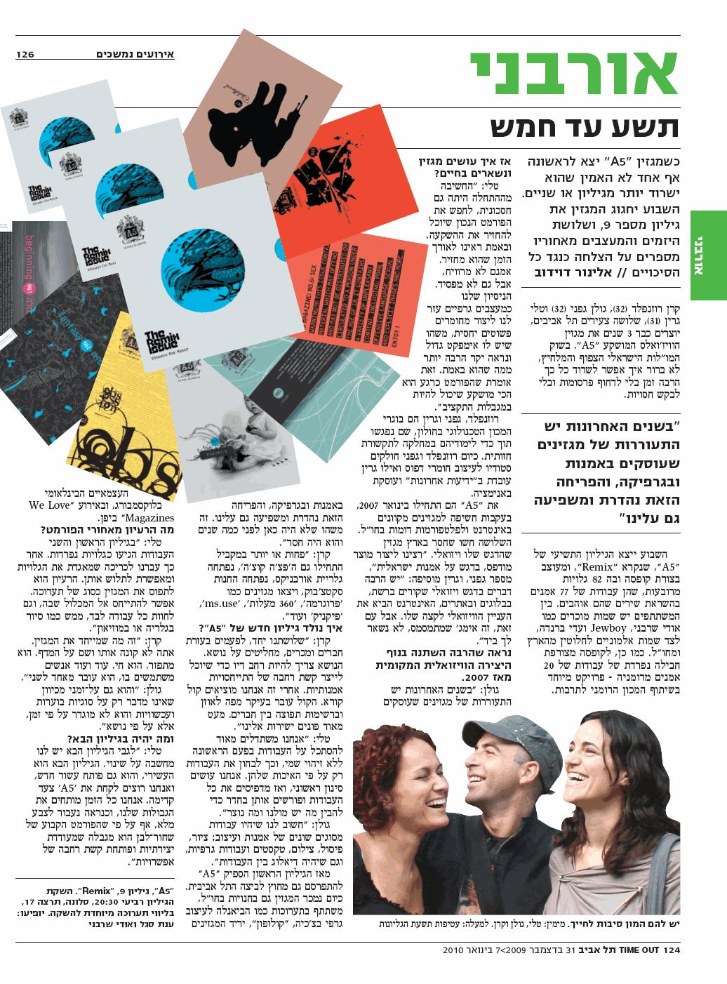

http://www.pechakuchatlv.com/
http://www.urbanix.co.il/urbanix/index.php/gallery
http://www.sketchbook.co.il/
http://www.panorama.co.il/Default.aspx?panelID=6&PageId=1
http://www.facebook.com/group.php?gid=15868950841&ref=search&sid=1003374941.276275426..1&v=info
http://www.msuse.com/
http://www.picnicmagazine.net/

